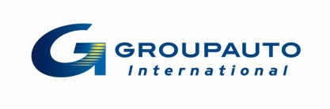


Daňový úrad Bratislava
pobočka Malacky
Záhorácka 5249/17
901 01 Malacky

Malacky 24.03.2014

VEC: Oznámenie o schválení účtovnej závierky

Oznamujeme Vám, že Valné zhromaždenie spoločnosti AutoDay, s.r.o. (do 26.04.2014 s obchodným názvom AKUŠAT, s.r.o.) schválilo dňa 24.03.2014 účtovnú závierku AKUŠAT, s.r.o. od 01.01.2013 do 31.12.2013.
Ďakujeme a zostávame s pozdravom
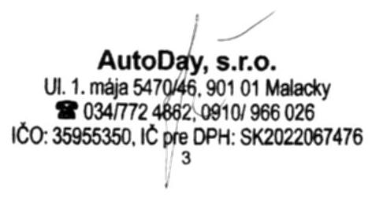

Norbert Šatan

AutoDay, s.r.o. Tel: 034 772 4862 info@autoday.sk IČO: 35955350
1. mája 46/5470 Mobil: 0910 966 026 www.autoday.sk IČ DPH: SK2022067476
901 01 Malacky

Regist.: Obch. reg. Okres. súdu Bratislava 1, Sro 37588/B

